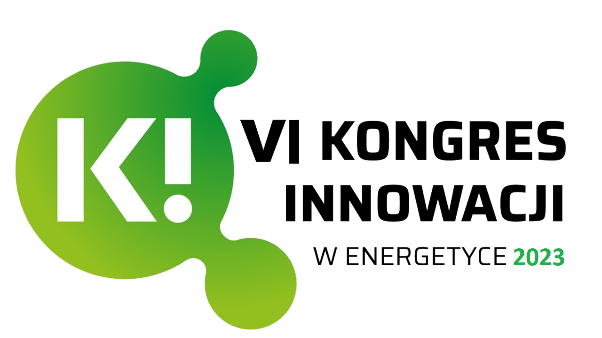

VI Kongres Innowacji w Energetyce
23 marca 2023 (czwartek)
Warszawa, Hotel Sheraton
i on-line

Organizatorem Kongresu jest Izba Gospodarcza Energetyki i Ochrony Środowiska (IGEOS)

Myśl przewodnia Kongresu:
„Epokowa zmiana polskiej energetyki i rola innowacji”

Szósta edycja Kongresu odbędzie się w systemie hybrydowym, on-line z możliwością udziału publiczności na sali konferencyjnej (po uwzględnieniu warunków prawnych dotyczących pandemii koronawirusa).
Tradycyjnie Kongres będzie stanowił miejsce wymiany wiedzy pomiędzy światem nauki, biznesu i kierunków polityki energetycznej. Jednak tegoroczna edycja wyprzedzi tematykę w przyszłość o co najmniej 20 lat.

Udział w Kongresie jest bezpłatny.

PAkiet:

Partner Brązowy

Wartość: 15.000 zł netto

- Nadanie Partnerowi tytułu „Partner Główny Kongresu- Brązowy”;
- Przedstawienia Partnera jako „Brązowy Partnera Kongresu” na forum Kongresu. W trakcie Kongresu przewidziane są wystąpienia gości VIP (reprezentanci Patronów Honorowych: Ministerstwo Klimatu i Środowiska, Ministerstwo Rozwoju, NCBiR, URE)
- Zapewnienie udziału w Kongresie 2 przedstawicielom Partnera
- Przekazanie do dyspozycji merytorycznej czasu w Panelu - czas panelu 90 minut - panel interaktywny angażujący panelistę cały czas jego trwania
- Udostępnienie platformy internetowej Kongresu na promocję marki w tym:
- czas na 3 minutowy film korporacyjny prezentowany w panelu oraz w przerwie lunchowej uczestnikom on-line,
- wirtualne stoisko z możliwością chatu, prezentacji firmy/produktów/misji/osiągnieć, sprzedaży voucherów
- podlinkowanie stron i projektów
- Udostępnienie miejsca w sali konferencyjnej:
- umieszczenie 1 kasetonu z dostępem do prądu. Jeśli warunki lokalowe nie pozwolą na ulokowanie kasetonów w okolicy źródła prądu, zostaną zastąpione przez roll-upy.
- Zamieszczenia logotypu Partnera w następujących materiałach dotyczących Kongresu:
- zaproszeniu na Kongres (elektroniczne, rozsyłane pocztą e-mailową)
- na stronie internetowej dedykowanej dla kongresu www.kongresinnowacji.igeos.pl i stronie ogólnej IGEOS www.igeos.pl,
- na platformie on-line, w programie
- w relacji tekstowej zamieszczonej na stronie internetowej IGEOS oraz w newsletterze IGEOS marzec 2023
- materiałach dla mediów – relacje po Kongresie (publikacje na stronach www.energetyka24.pl, www.biznesalert.pl,)
- w miejscu wydarzenia – na nośnikach dostarczonych przez Partnera (kasetony/roll-upy)

